Кафедранын илим изилдөө иштеринин сүрөттөрү 10.06.2020 Чоң-Алай районунун Жарбашы айылы
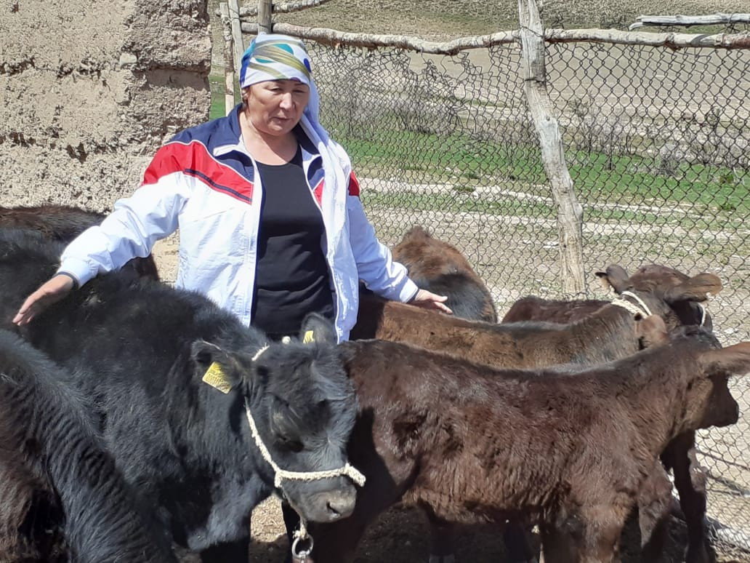

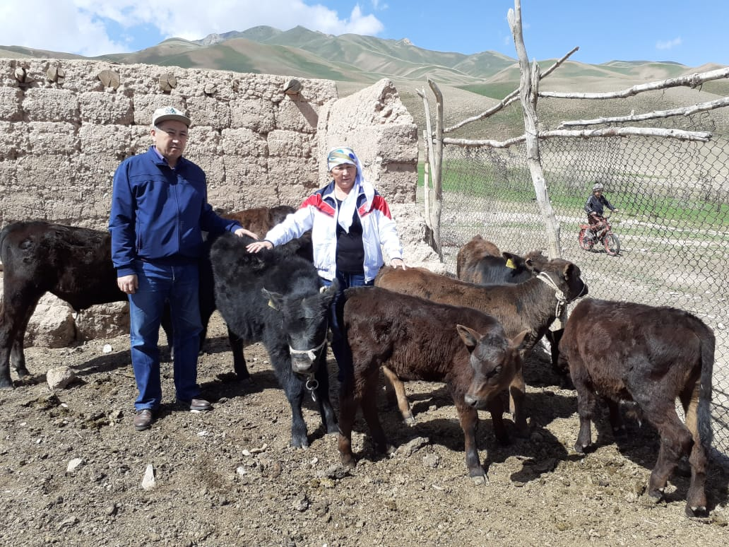

Алай районунун Гулчө айылындагы илим изилдөө иштери
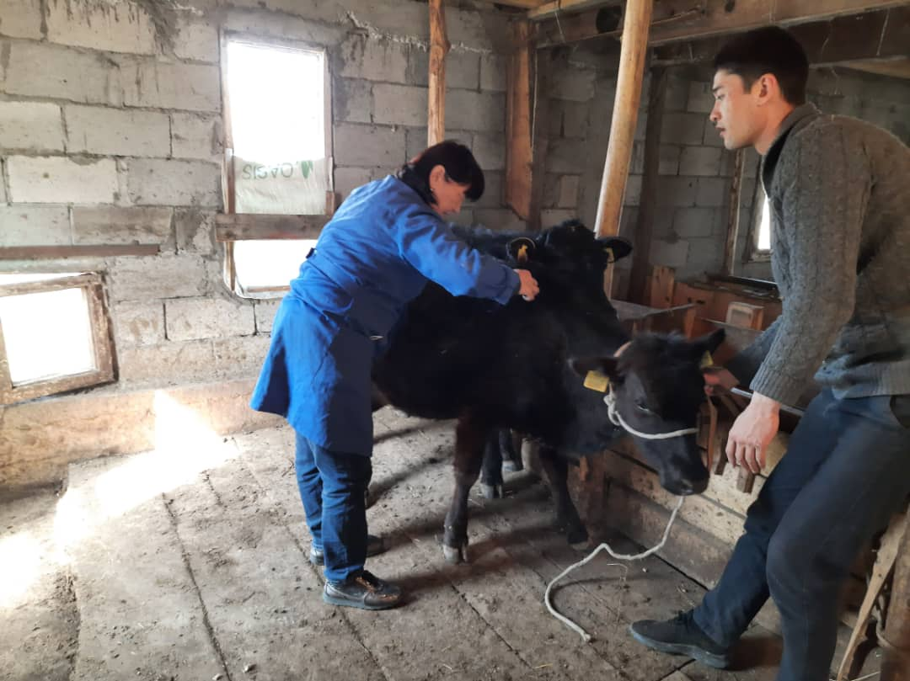
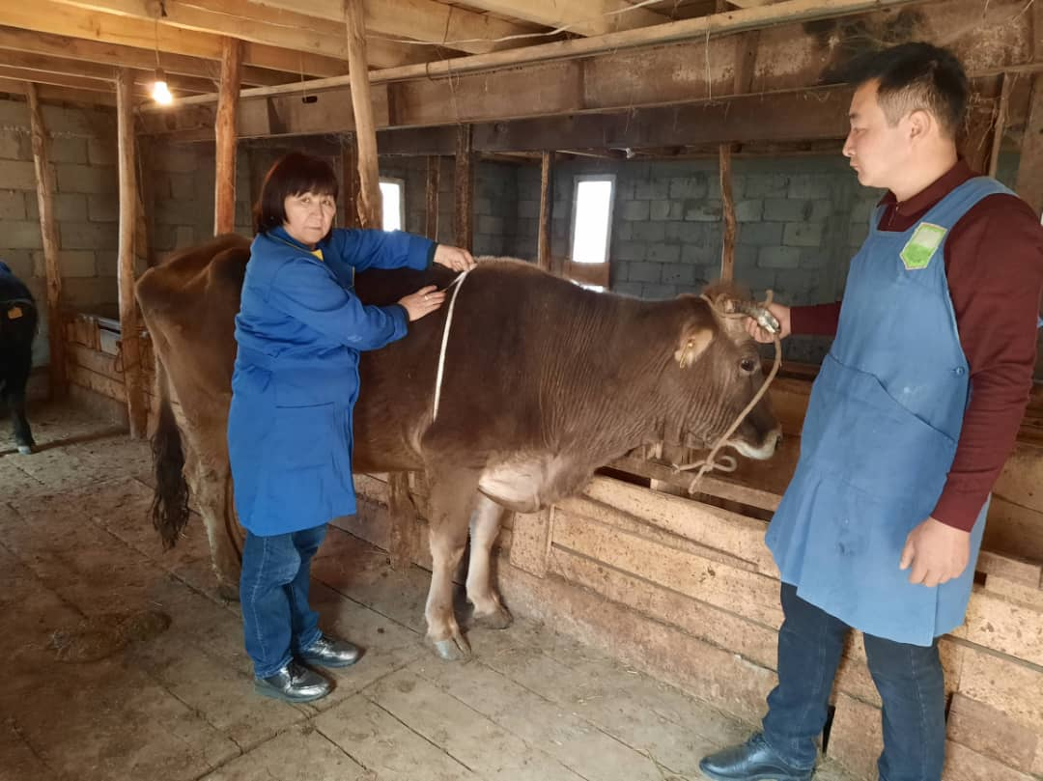

Чоң-Алай районунун Ачык-Суу айылындагы Чоң-Така жайлоосундагы илим изилдөө иштери
